
「107年托育人員(保母)5/9、5/11術科加強班」招生簡章

- 主辦單位：國立臺北護理健康大學推廣教育中心

- 報名對象：準備參加丙級證照考試者

- 開課班別及內容：目前僅開1個梯次平日班，課程中會安排4區學員操作練習

- 招生人數：每班限收20人(招生人數未達12人不開班)

- 課程介紹(模擬考照環境，非原地考照)
第一天：學員練習術科四區(遊戲學習、調製、醫護及清潔)，老師僅在旁協助
學員操作練習，不授課。
第二天：學員練習術科四區(遊戲學習、調製、醫護及清潔) ，老師僅在旁協助
學員操作練習，不授課。
（學科由學員自行研讀）

- 上課班別：
上課班別 | 上課日期 | 招生人數 | 備註
2日術科加強班 | 107/05/09(三)、  107/05/11(五)、  共計2天 | 20人 | - 上課當日請學員自備術科相關材料 (請參考附件一)。  - 參加加強班的學員練習食材部份需自備(附件二)。

- 上課時間：
上課時間 | 上課時數 | 課程名稱 | 自備物品
09:00-17:00 | 8 | 清潔區、調製區  遊戲區、醫護區 | 詳如附件一、二
※請8:15分鐘提早到教室做準備！！!

- 上課地點：
11219臺北市北投區明德路365號 科技大樓3F營養教室

九、收費標準：每人新臺幣2,000元整。
- 曾參加過本中心126小時舊學員或保母術科加強(含新手班)者，享優惠價1,500元整。

- 退費標準：依據專科以上學校推廣教育實施辦法規定
- 學員自報名繳費後開班上課日前申請退費者，退還已繳學分費、雜費
等各項費用之九成
- 自開班上課之日起算未逾全期三分之一申請退費者，退還已繳學分
費、雜費等各項費用之半數
- 開班上課時間已逾全期三分之一始申請退費者，不予退還
- 已繳代辦費應全額退還。但已購置成品者，發給成品
- 學校因故未能開班上課，應全額退還已繳費用

- 報名地點及洽詢專線：
- 親自現場報名：本校親仁樓一樓B116推廣教育中心
(11219臺北市北投區明德路365號)
週一至週五早上9:00-12:00；下午13:30-17:00
- 傳真報名：請將P6之報名表填寫完整並傳真(02)2828-0584
- 請將P6之報名表填寫完整並Email報名：wanju1123@ntunhs.edu.tw
連絡電話：(02)2822-7101轉分機2811，吳宛儒小姐承辦

十二、繳費方式：(請先傳送報名表，等待通知繳費後再進行繳費)
由本中心透過E-mail寄發或傳真繳費單給參訓學員，請參訓學員收到繳費單之三日內完成繳費，繳款方式如下：
- 臨櫃繳款：請持單向「第一銀行」全省各分行繳納。
- 持繳費單至全省各超商門市（7-11、全家、萊爾富、OK）繳款，超商
入帳約需 6 個工作天以上，請務必提早至超商繳費
- 請持繳費單於ATM提款機點選「繳費」功能進行繳費。

請於繳費期限內依指定方式繳費完畢，否則取消報名資格。若有任何疑問煩
請電洽：(02) 2822-7101#2811吳宛儒小姐
十三、注意事項：
- 請依照自備工具(材料)表攜帶上課用具。
- 學員請務必於上課前將指甲剪短，實作時禁止使用原子筆，以免設備
受損或沾染油漬。
- 請學員妥善保管個人物品，並珍惜所有本校提供設備，如有短缺、損
壞時請立即通報工作人員，如損壞、遺失器材需照價賠償。
- 非本班助教提供的物品，請學員不要擅自使用。
- 本課程全面禁止攝影、拍照及錄音。

【以上師資、課程內容、上課時間等，本單位保留變更之權利】
【附件一】
自備工具(材料)表
一、清潔區
項目 | 名稱 | 規格 | 單位 | 數量 | 備註
1 | 大浴巾 | 一般家庭用 | 條 | 1
2 | 小紗布巾 | 一般家庭用 | 條 | 2 | 一條清潔口腔
3 | 嬰兒紗布衣 | 二個月用 | 件 | 1 | XL型號
4 | 長袍 | 二個月用 | 件 | 1 | 應檢人進入清潔區前，須為嬰兒穿上自己帶來的衣物
5 | 圍裙 | 連上身 | 件 | 1
6 | 漱口杯 | 一般家庭用 | 個 | 1 | 示範漱口用
7 | 塑膠袋 | 一般家庭用 | 個 | 1 | 裝濕衣服用

二、調製區
項目 | 名稱 | 規格 | 單位 | 數量 | 備註
1 | 圍裙 | 連上身 | 件 | 1
2 | 菜刀 | 中型 | 把 | 1 | ◎本項屬自由攜帶工具，請包覆後攜入教室，以維安全。
3 | 水果刀 | 中型 | 把 | 1 | ◎本項屬自由攜帶工具，請包覆後攜入教室，以維安全。
4 | 削皮刀 | 一般家庭用 | 支 | 1 | ◎本項屬自由攜帶工具，不可有刨絲功能。
5 | 蘋果 | 連皮(半顆)，每份重量約100~150公克 | 份 | 1 | 本中心提供新手班食材
6 | 白煮蛋 | 以煮熟，連殼、完整 | 個 | 1 | 本中心提供新手班食材
7 | 煮熟的胡蘿蔔 | 連皮(去頭尾)，每份重量約100公克 | 份 | 1 | 本中心提供新手班食材

- 遊戲學習區
項目 | 名稱 | 規格 | 單位 | 數量 | 備註
1 | 故事書 | 適合1歲半幼兒 | 本 | 1 | 不得加註任何文字或記號
2 | 毛巾 | 一般家庭用 | 條 | 1
3 | 長袖上衣 | 一般型式 | 件 | 1
4 | 麵粉糰 | 自製 | 450克 | 1 | 存放在密封容器內

- 安全醫護區：無
【附件二】
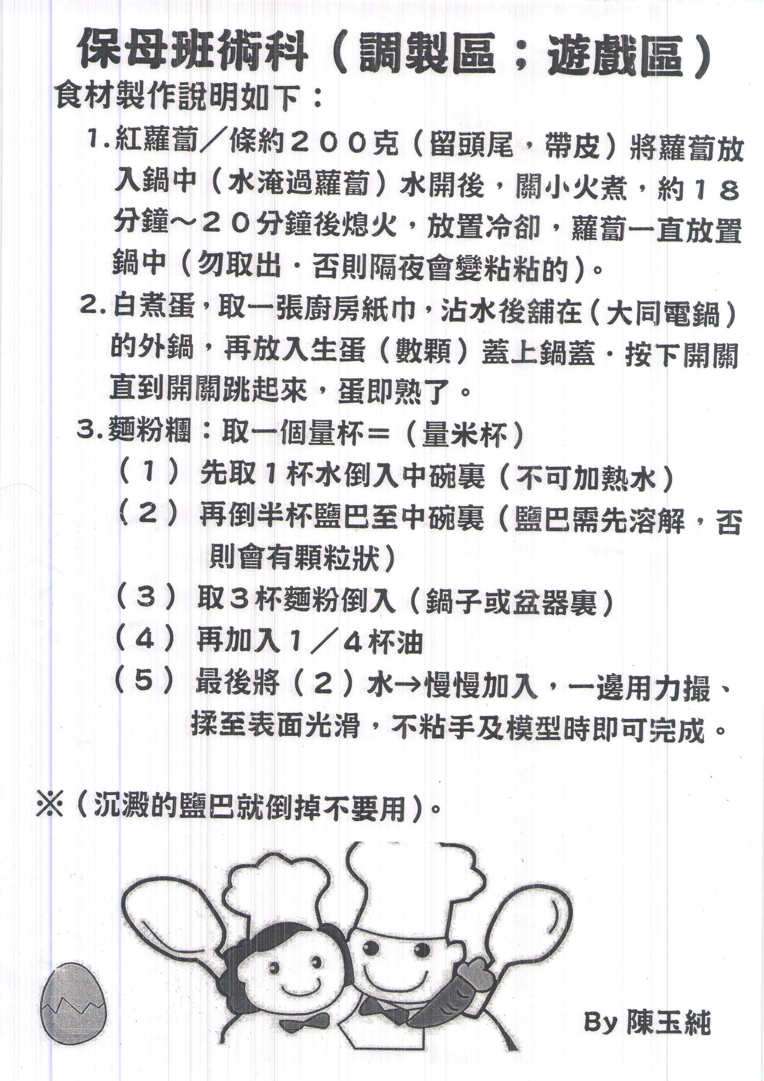
調製區食材烹煮方法+麵粉糰作法
(本中心會提供新手班)食材)
107年5/9及5/11〝托育人員(保母)術科加強衝刺班〞報名表
姓名 |  |  | 性別
身分證字號 |  |  | 出生年月日
連絡電話 | (住宅)：  (手機)：
e-mail
參訓身分別 | □一般民眾 □本校推廣中心上過126小時之舊學員  □本校推廣中心上過術科加強班之舊學員  □其他(請註明)
消息得知來源 | □親友介紹 □網路查詢 □紙本宣傳DM □報紙廣告  □其他(請註明)
報名日期 |  | 報名班別 |  | 5/9及5/11日2日術科加強班

個人資料提供同意書
本人同意並確認以下事項：
本人同意將上揭所填之個人資料（如姓名、身份證字號、手機電話號碼、地址等）提供給承辦單位「國立臺北護理健康大學推廣教育中心」繕製班級名單、研習證書與上述申請業務有關作業及公務上聯繫與服務之用，並於簽章欄親筆簽名。

參訓學員 : _______________(親自簽章)
國立臺北護理健康大學 交通地理位置圖


